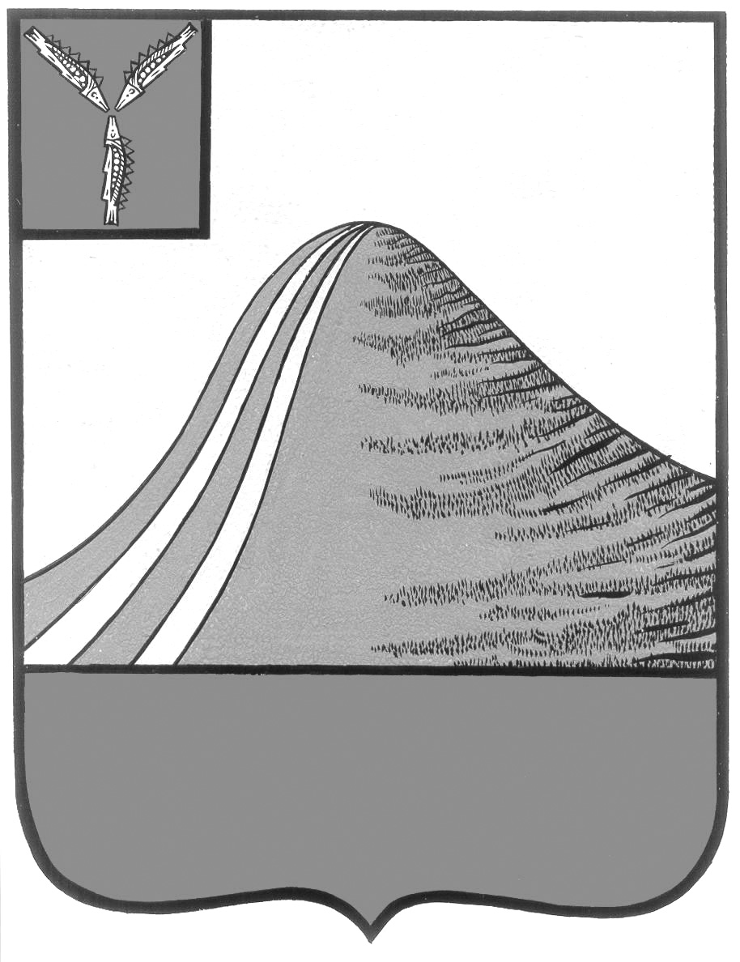
АДМИНИСТРАЦИЯ ЛЫСОГОРСКОГО МУНИЦИПАЛЬНОГО РАЙОНА
САРАТОВСКОЙ ОБЛАСТИ

П О С Т А Н О В Л Е Н И Е

от 22 июня 2018 года № 277

р.п .Лысые Горы

О внесении изменений в постановление администрации Лысогорского муниципального района от 15 сентября 2016 года № 402 «Об утверждении административного регламента по предоставлению муниципальной услуги «Предоставление выписки из домовой (поквартирной) книги, поквартирной карточки»

На основании Федерального закона от 6 октября 2003 года № 131-ФЗ «Об общих принципах организации местного самоуправления в Российской Федерации», Федерального закона «О внесении изменений в Федеральный закон «Об организации предоставления государственных и муниципальных услуг» в части закрепления возможности предоставления в многофункциональных центрах предоставления государственных и муниципальных услуг нескольких государственных (муниципальных) услуг посредством подачи заявителем единого заявления» администрация Лысогорского муниципального района ПОСТАНОВЛЯЕТ:

1. Внести изменения в постановление от 15.09.2016 года № 402 «Об утверждении административного регламента по предоставлению муниципальной услуги «Предоставление выписки из домовой (поквартирной) книги, поквартирной карточки», изложив абзац второй пункта 5.2. приложения в новой редакции следующего содержания:

«Заявитель может обратиться с жалобой в том числе в следующих случаях:
1) нарушение срока регистрации запроса о предоставлении муниципальной услуги, запроса, указанного в статье 15.1 Федерального закона от 27 июля 2010 г. N 210-ФЗ «Об организации предоставления государственных и муниципальных услуг»;
2) нарушение срока предоставления муниципальной услуги. В указанном случае досудебное (внесудебное) обжалование заявителем решений и действий (бездействия) многофункционального центра,

работника многофункционального центра возможно в случае, если на многофункциональный центр, решения и действия (бездействие) которого обжалуются, возложена функция по предоставлению соответствующих муниципальных услуг в полном объеме в порядке, определенном частью 1.3 статьи 16 Федерального закона от 27 июля 2010 г. N 210-ФЗ «Об организации предоставления государственных и муниципальных услуг»;
3) требование у заявителя документов, не предусмотренных нормативными правовыми актами Российской Федерации, нормативными правовыми актами субъектов Российской Федерации, муниципальными правовыми актами для предоставления муниципальной услуги;
4) отказ в приеме документов, предоставление которых предусмотрено нормативными правовыми актами Российской Федерации, нормативными правовыми актами субъектов Российской Федерации, муниципальными правовыми актами для предоставления муниципальной услуги, у заявителя;
5) отказ в предоставлении муниципальной услуги, если основания отказа не предусмотрены федеральными законами и принятыми в соответствии с ними иными нормативными правовыми актами Российской Федерации, законами и иными нормативными правовыми актами субъектов Российской Федерации, муниципальными правовыми актами. В указанном случае досудебное (внесудебное) обжалование заявителем решений и действий (бездействия) многофункционального центра, работника многофункционального центра возможно в случае, если на многофункциональный центр, решения и действия (бездействие) которого обжалуются, возложена функция по предоставлению соответствующих муниципальных услуг в полном объеме в порядке, определенном частью 1.3 статьи 16 Федерального закона от 27 июля 2010 г. N 210-ФЗ «Об организации предоставления государственных и муниципальных услуг»;
6) затребование с заявителя при предоставлении муниципальной услуги платы, не предусмотренной нормативными правовыми актами Российской Федерации, нормативными правовыми актами субъектов Российской Федерации, муниципальными правовыми актами;
7) отказ органа, предоставляющего муниципальную услугу, должностного лица органа, предоставляющего муниципальную услугу, многофункционального центра, работника многофункционального центра, организаций, предусмотренных частью 1.1 статьи 16 Федерального закона от 27 июля 2010 г. N 210-ФЗ «Об организации предоставления государственных и муниципальных услуг», или их работников в исправлении допущенных ими опечаток и ошибок в выданных в результате предоставления муниципальной услуги документах либо нарушение установленного срока таких исправлений. В указанном случае досудебное (внесудебное) обжалование заявителем решений и действий (бездействия) многофункционального центра, работника многофункционального центра возможно в случае, если на многофункциональный центр, решения и действия (бездействие) которого обжалуются, возложена функция по предоставлению соответствующих муниципальных услуг в полном объеме в порядке, определенном частью 1.3 статьи 16 Федерального закона от 27 июля 2010 г. N 210-ФЗ «Об организации предоставления государственных и муниципальных услуг»;
8) нарушение срока или порядка выдачи документов по результатам предоставления муниципальной услуги;
9) приостановление предоставления муниципальной услуги, если основания приостановления не предусмотрены федеральными законами и принятыми в соответствии с ними иными нормативными правовыми актами Российской Федерации, законами и иными нормативными правовыми актами субъектов Российской Федерации, муниципальными правовыми актами. В указанном случае досудебное (внесудебное) обжалование заявителем решений и действий (бездействия) многофункционального центра, работника многофункционального центра возможно в случае, если на многофункциональный центр, решения и действия (бездействие) которого обжалуются, возложена функция по предоставлению соответствующих муниципальных услуг в полном объеме в порядке, определенном частью 1.3 статьи 16 Федерального закона от 27 июля 2010 г. N 210-ФЗ «Об организации предоставления государственных и муниципальных услуг».
2. Разместить, настоящее постановление на сайте администрации Лысогорского муниципального района.
3. Контроль за исполнением настоящего постановления оставляю за собой.

Первый заместитель главы администрации
Лысогорского муниципального района Э.А. Куторов

